附件上传功能

文件位置在files模块

引用方法：

1. 在需要引用附件功能的页面定义一个div作为附件功能的位置

如：

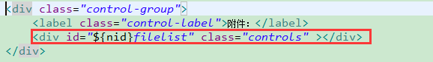

2、在这个div里面load附件功能页面：



url=${ctx}/files/tContractFiles/showfilelist/${bussinessid}

这里的${bussinessid}表示业务主键 （必须）

参数：bussinesstype = 附件类型（必须）

oper = view|其它 view表示隐藏“上传”按钮，只展示附件列表

height = 附件列表的高度，默认250

nid 附件列表页里的标签id后缀，当界面上有多个地方引用附件功

能时，nid用于避免标签id重复；默认filelist

注意：

当业务数据是新增时，需要给业务数据设置一个临时id（如： “new_”+uuid）,即上面rul里的${bussinessid} = 临时id，然后在业务数据保存的时候，要把生成的真实业务id替换掉附件信息表里关联的临时id，如：

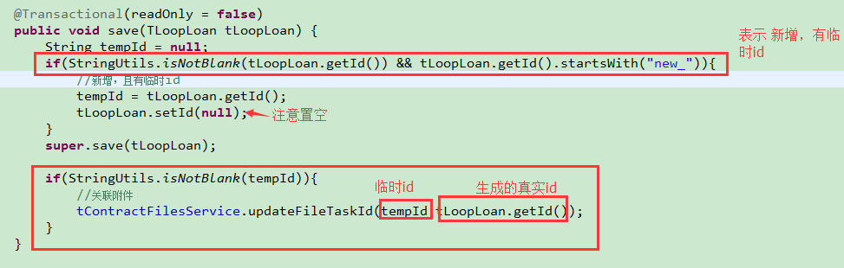

如果业务数据不是新增，那么业务数据保存时不用做附件的其它处理

使用例子：

tLoopLoanForm.jsp

##### com.thinkgem.jeesite.modules.looploan.web.TLoopLoanController.java

##### com.thinkgem.jeesite.modules.looploan.service.TLoopLoanService.java

##### public void save(TLoopLoan tLoopLoan)

添加新的附件类型时，记得在常量类com.thinkgem.jeesite.common.config.Cons.java里配置：